**AVIS dU panel de testeurS relatif au FILM « Rouge »**

La Plateforme Audiodescription a constitué un panel indépendant de téléspectateurs déficients visuels dont l’ambition est de visionner des contenus audiodécrits (films, séries, documentaires…) afin de rendre un avis le plus objectif possible sur la qualité de la version audiodécrite proposée pour ces derniers.

Son but est de rendre un avis consultatif aux différentes parties prenantes afin qu’elles puissent, d’une part, situer la qualité des audiodescriptions produites et diffusées en identifiant les paramètres relatifs au processus de production indissociables d’un niveau de qualité optimal. D’autre part, elles pourront identifier les bonnes pratiques indispensables à une réelle accessibilité aux personnes non et malvoyantes.

Ce rapport a été réalisé par un panel de personnes porteuses d’un handicap visuel, à la demande de la Plateforme Audiodescription rassemblant les associations Les Amis des Aveugles, Eqla et La Lumière.

Les évaluations sont effectuées sur base d’un outil validé par des professionnels du secteur afin de pouvoir estimer la qualité de la réalisation de l’audiodescription, selon plusieurs critères, en fonction des spécificités de chaque œuvre ou support original.

L’avis des personnes déficientes visuelles est essentiel pour soutenir l’amélioration des contenus audiodécrits proposés par la télévision et le cinéma belges. Nous sommes enthousiastes à l'idée que ce rapport puisse conduire la réflexion des différentes parties prenantes vers davantage de qualité !

**Information sur l’œuvre et son AD**

Titre de l’œuvre : Rouge

Date de l'évaluation : Mai 2024

Producteur d’audiodescription et année de réalisation : Technoleads

Nombre de répondants : 12

**A. Approche globale**

**1. Ai-je vécu une expérience d'immersion cinématographique/audiovisuelle ?**

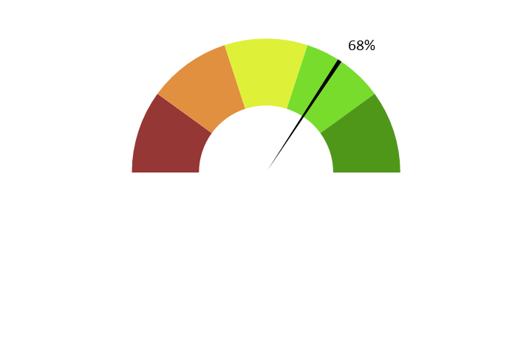

**Moyenne : 3.4/5**

**Commentaires :** *Les avis sont mitigés. Certains ont vécu une expérience globale satisfaisante malgré les défauts de l’AD ; d’autres étant plus impactés par le manque d’informations, la voix inadaptée et le mixage moyen ont un avis plus négatif.*

**2. Ai-je compris l'action, qui l'effectuait, où et quand, sans avoir à réécouter certains passages ?**



**Moyenne : 3.4/5**

**Commentaires :** *Certains testeurs estiment que les actions des personnages sont claires et détaillées tout au long du film. D’autres n’ont pas toujours saisi qui réalise l'action et où elle est effectuée. L’AD ne dit pas toujours quand les personnages changent de lieu. Au début du film, le lien entre l’hôpital et l’usine n'est pas tout de suite compris.*

**3. L'AD décrit-elle bien les images, sans expliquer l'intrigue ? Le sens des images décrites est-il clair ?**

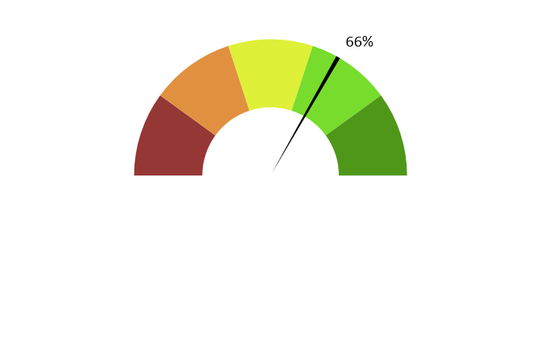

**Moyenne : 3.3/5**

**Commentaires :** *L’AD décrit bien les images de façon claire. En revanche les descriptions sont basiques. Par exemple, pour les personnages les descriptions sont assez succinctes, il y a peu de détails sur l’allure générale et les vêtements des acteurs. Il y a également trop peu d’informations concernant les décors et paysages.*

**4. Ai-je pu me faire une image mentale précise des personnages, des décors, de l’époque ?**

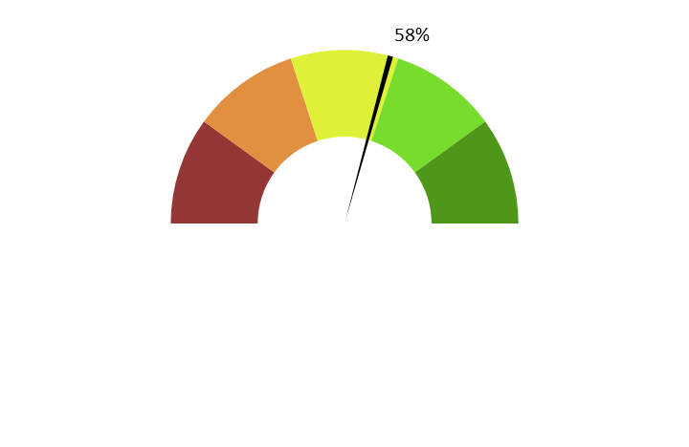

**Moyenne : 2.9/5**

**Commentaires :** *L’AD fournit les informations nécessaires à la compréhension de l’ambiance générale. Par contre, il a été difficile pour les testeurs de se faire une bonne image mentale des personnages et des décors étant donné que l’AD est trop pauvre, trop peu détaillée pour ces aspects. L’époque est comprise comme actuelle, sans plus de précision.*

**5. L'AD est-elle bien dosée et donc, ni trop pauvre ni trop présente ?**

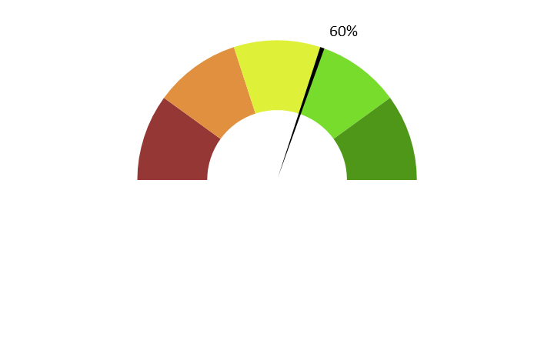

**Moyenne : 3/5**

**Commentaires :** *Bien que l’AD ne gêne pas le déroulement du film, s’intègre bien entre les dialogues et laisse des moments de silence pour faire respirer les scènes d’émotions, l’AD est considérée comme trop pauvre, trop peu présente par manque de descriptions.*

**6. Suis-je resté dans l'univers  de l’œuvre sans que l'AD m'en fasse sortir (par des termes techniques de prises de vues, par exemple) ?**

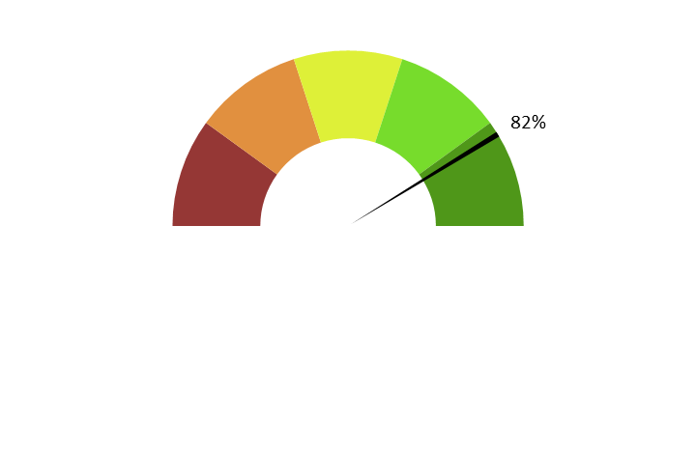

**Moyenne : 4.1/5**

**Commentaires :** *L’AD donne des termes simples dans les différentes prises de vue facilitant la compréhension des personnages dans l’espace. Il n’y a pas de termes techniques utilisés durant le film.*

**7. Le descripteur abordait-il l’œuvre sans faire de critiques ou émettre d'opinions purement personnelles ?**



**Moyenne : 4.1/5**

**Commentaires :** *L’AD est restée neutre. Néanmoins, le ton et l’interprétation de la voix peuvent laisser penser à une opinion personnelle assez froide des évènements.*

**8. L'AD m'a-t-elle donné les principales informations artistiques des génériques, au début ou à la fin, dans le respect du son de l'œuvre ?**

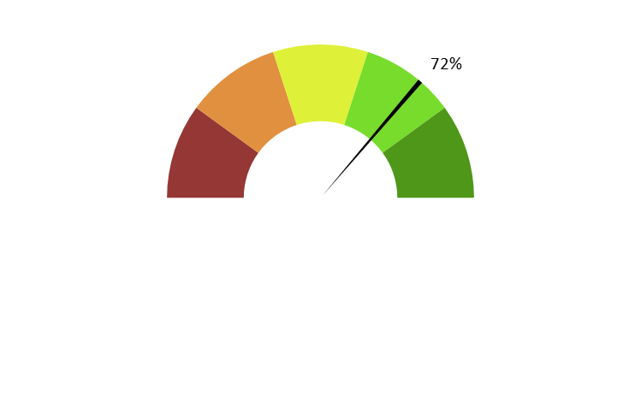

**Moyenne : 3.6/5**

**Commentaires :** *Les informations du générique de début sont quasi inexistantes. En fin de film, quelques informations techniques et les acteurs principaux sont cités. La société d’AD est indiquée en dernier lieu.*

**B. ECRITURE**

**9. Ai-je apprécié la qualité du français sans remarquer de fautes de grammaire ou de vocabulaire, impropriétés, maladresses ?**



**Moyenne : 4.1/5**

**Commentaires :** *Les testeur n’ont pas remarqué d’impropriétés, de faute de grammaire ou de conjugaison, mais le vocabulaire utilisé est plutôt simple et pauvre.*

**10. Ai-je apprécié le style sans être gêné par un manque de fluidité, de la confusion, de la lourdeur, ou par des structures pauvres et répétitives, fastidieuses à écouter ?**



**Moyenne : 3.3/5**

**Commentaires :** *Il n’y a pas de répétition ou de tournures de phrases lourdes qui pourrait gêner. Néanmoins, l'AD manque de fluidité et est très fastidieuse à écouter car la voix est robotisée et reste sur le même ton du début à la fin.*

**11. Le style de la description me paraît-il en adéquation avec le style de l’œuvre  ?**



**Moyenne : 3.3/5**

**Commentaires :** *Les avis sont partagés entre les testeurs qui trouvent que le style est en adéquation avec le style du film, l’AD s’adaptant aux différentes scènes lorsqu’elles sont calmes ou plus violentes ; et d’autres testeurs qui n’ont pas du tout apprécié le style trop froid et plat qui ne convient pas au style plus vivant du film.*

**12. La description recrée-t-elle bien le déroulement de l’œuvre au présent (ici et maintenant)   ?**

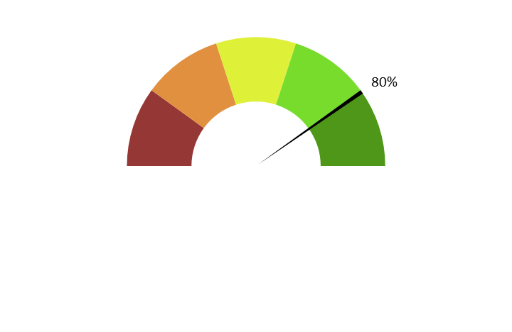

**Moyenne : 4/5**

**Commentaires :** *La description est au présent ce qui permet une immersion dans l’œuvre, ce qui est important durant les scènes d’action.*

**C. ENREGISTREMENT**

**13. Le mixage est-il bien fait ?**



**Moyenne : 3.3/5**

**Commentaires :** *Le son du film est trop fort par rapport à l’AD, surtout au début. Par moments, par exemple dans les scènes plus actives, les bruitages étouffent la voix de l’AD ce qui est très gênant.*

**14. L'AD respecte-t-elle la bande son de l’œuvre, sans recouvrir des dialogues et sans gêner la compréhension de certains passages de l’œuvre ?Les descriptions sont-elles précisément placées par rapport aux bruitages pour faire exister l'image sonore ?**

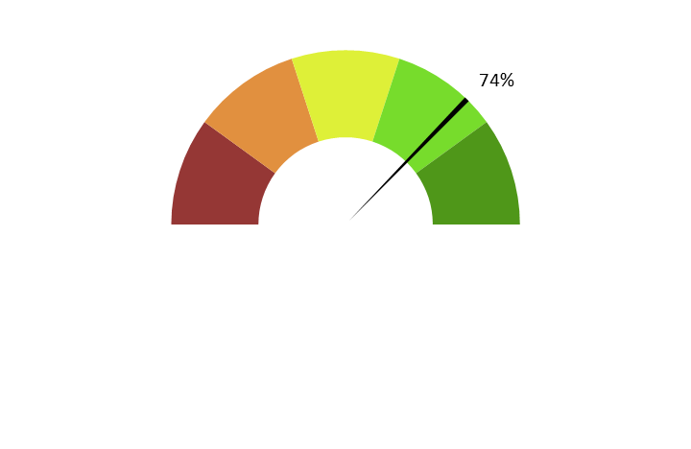

**Moyenne : 3.7/5**

**Commentaires :** *De manière générale, l’AD ne recouvre pas les dialogues ; mais la compréhension est gênée par le fait que l’AD est parfois trop faible par rapport aux bruitages du film.*

**15. Le son de l’AD est-il de bonne qualité (échantillonnage) ?**



**Moyenne : 3.3/5**

**Commentaires :** *Le son de l’audiodescription est de qualité moyenne.*

**16. Le texte de l'AD est-il bien interprété ? L'interprétation permet-elle l'immersion dans l’œuvre?**

**Est-elle juste, nuancée et sensible et non pas froide et morne, en surjeu et intrusive, ou inutilement explicative ?**

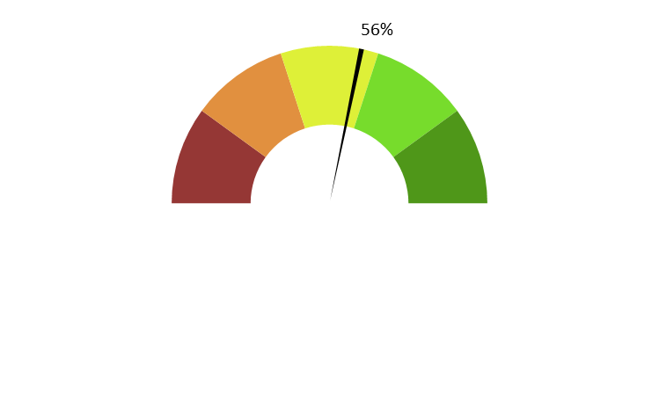

**Moyenne : 2.8/5**

**Commentaires :** *L’interprétation n’est pas du tout nuancée. L’AD est froide et morne, plate et monocorde ; car non prononcée par un être humain.*

**17. La voix est-elle agréable ? La diction correcte ? Sans débit de parole trop lent ou trop rapide qui perturberait l'écoute et la compréhension ?**



**Moyenne : 3/5**

**Commentaires :** *La voix de l’AD n’est pas agréable à écouter vu que c’est une voix robotisée, monotone, froide et plate. La voix de l’AD est trop lente par rapport à certaines actions.*

**18. Le choix d'une seule voix ou de deux voix permet-il de suivre au mieux l’œuvre ? Le découpage narratif est-il restitué avec évidence ?**

*Il y a une autre voix utilisée pour les sous-titres, ce qui permet de bien faire la différence avec l’AD générale, qui n’utilise qu’une seule voix féminine et qui est suffisante pour la compréhension du déroulement de l’œuvre.*

**19. Commentaire additionnel**

*L’AD de ce film est convenable à la compréhension générale de l’histoire ; malgré qu’elle soit un peu pauvre et qu’il y a un manque de descriptions pour les personnages et les décors. Le choix d’une voix robotisée ne permet pas de faire passer l'émotion de l'œuvre. La voix monotone manque de rythme, de nuances et de chaleur pour donner du relief à cette œuvre.*